
Recuerda si no puedes imprimir, puedes ir anotando las respuestas en tu cuaderno.

Recordemos.

Signos de interrogación y exclamación.
Segundos Básicos. Semana del 8 al 12 de junio
¿Dónde vamos?

¡Vamos al parque!

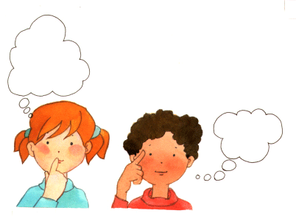


Signos de interrogación:
Los signos de interrogación se utilizan para escribir preguntas o interrogaciones. Se escriben al inicio de la frase y al término de la misma.

Lee las siguientes oraciones y escribe el signo de interrogación donde corresponde:
Ejemplo: ¿Qué es eso?

Puedes salir Te gusta el chocolate

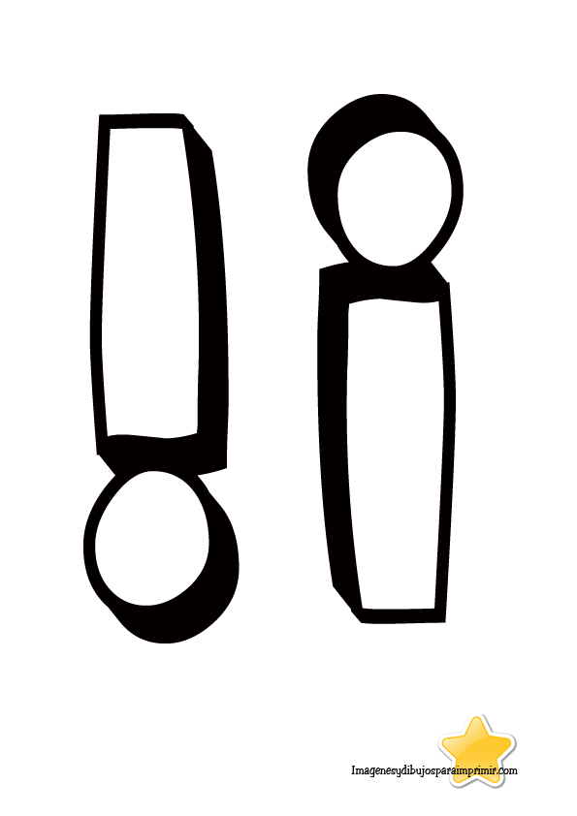
Signos de exclamación

Los signos de exclamación los usamos cuando escribimos frases en las que es necesario enfatizar (resaltar algo) o expresar emociones.

Por ejemplo: ¡Salta!, ¡Date prisa!, ¡Ay!, ¡Genial!

Lee las siguientes oraciones y escribe el signo de exclamación correspondiente:
Ejemplo: ¡Que susto!
Quiero comer Qué calor

1.- Escribe los signos de interrogación o de exclamación , según corresponda en cada oración:
!
¡
Ejemplo: Socorro

Cómo estás Estoy bien

Me encanta ese color Vienes a buscarme

Te gustaría ir al campo Vamos a la playa

Dónde dejaste la mochila Qué lindo es

Qué susto Te gusta el té

Me duele mucho Quieres jugar conmigo
Por supuesto
Quieres ser mi amigo




